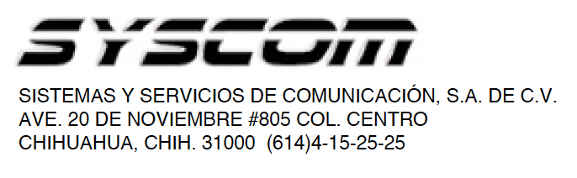

Lea el manual de instrucciones

Nombre de producto: UNIDAD DE DISTRIBUCIÓN DE ENERGIA

Marca: LINKEDPRO
Modelo: LP-PDU-14C-125V

Caracteristicas eléctricas nominales
Entrada: 125 Vca 50-60 Hz 15 A

Indicaciones de conexión para su adecuado funcionamiento en términos técnicos (guía rápida)

NOTA: Antes de la instalación conexión y encendido, verifique que no venga dañado el equipo

- Instale el PDU en un área libre de polvo, se recomienda que la temperatura ambiente máxima no supere los 40 ˚C.

- Instale el PDU de manera que haya un flujo de aire hacia la parte delantera y trasera de la unidad.

- Conecte a al Toma Eléctrica de la Pared Enchufe el cordón eléctrico de entrada del PDU a la toma (110 Vca).

- Mantenga una conexión a tierra fiable.

Importado por: Sistemas y Servicios de Comunicación S.A. de C.V. Tel. (614) 415-2525, Av. 20 de Noviembre No. 805, Col. Centro C.P. 31000 Manual: www.syscom.mx País de Origen: China

Para más información del producto, favor de visitar nuestra página web WWW.SYSCOM.MX y realice una búsqueda del modelo indicado al inicio e ingrese a la sección “DESCARGAS” en la página del producto.

Todos nuestros productos cuentan con una garantía mínima de un año, puede obtener una copia de nuestra póliza en WWW.SYSCOM.MX

Para más información o dudas, llámenos al (614) 415-2525.

Precauciones para el usuario

- Este PDU esta diseñado para su uso exclusivo en interiores
- Compruebe que el cable de alimentación, el conector y el enchufe están en buenas condiciones.
- Conecte este PDU solo a enchufes de tres tomas con conexión a tierra. El enchufe debe estar conectado a una protección adecuada de circuito de red. La conexión a otro tipo de enchufe puede producir descargas eléctricas.
- Si no existe un enchufe en una ubicación accesible para el equipo, debe instalarse uno.

